**Woher kommen Abfälle?**

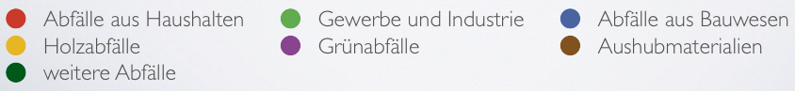

2007, inkl. Sekundärabfälle (Abfälle aus Behandlung von Primärabfällen)

**Alle Produkte** enden bei Abfall (wachsende Müllberge, Schadstoffe in Luft, Gewässer & Boden). Kein geschlossener Kreislauf; Bsp...

Abfallmenge steigt laufend (siehe Bild). Meiste bei Aushubarbeiten (siehe Folie1), wegen Bautätigkeit ÖBB; Auch Abfall aus Haushalten steigt. Anteil an gefährlichen Abfall bleibt gleich.

Meister Abfall bereits innerhalb Betriebe & Firmen verwertet und recycelt.

**Deponien**

Gegensatz zu wilden Müllkippe, Müllhalden -> Deponie technische Anlage. So Umwelt weniger belastet.

Abbau von organischen Stoffen -> Methan, Hauptbestandteil des **Deponiegases** = Treibhausgas.

Daher Entgasungssystem gas abgesaugt -> verbrannt -> Entsprechende Menge = Energieträger = Stoffe, deren Energiegehalt für Energieumwandlungsprozesse nutzbar ist.

Grundwasserabdichtung;

Außerdem: Verwertung, Müllverbrennung und Verklappung (Abfälle in Gewässer; meist flüssig) viele Gesetze regeln was und was nicht.

Rekultivierung (Deponien in Umgebung) Bodenfruchtbarkeit und Vegetation wiederhergestellt. z.B. Kiesgruben, Steinbrüche, Kippen

Gezielt gesprengt; Abbauterrassen aufgeschüttet; Norden -> Süden -> gut eingebaut

**Müllverbrennung**

kWh/a = kWh pro Jahr; Strom für ca. 60.000 Haushalte.

Fernwärme Transport durch Rohre (ober und unterirdisch) -> Haushalte.

Müllverbrennung immer wichtiger, allerdings keine wirkliche Lösung des Problems Müllbeseitigung. Schwerpunkt soll gleich auf Müllvermeidung gelegt werden.

Denn wo keine Müll -> auch keine Entsorgung.

**Sonderabfälle**

die meisten thermisch behandelt. Lösungsmittelabfälle, Rückstände von Pestiziden; in Wien Simmering (Sondermüllverbrennungsanlage) & Arnoldstein

Falls anders nicht möglich -> Sonderdeponie.

**Recycling**

Wieder und Weiter Verwendung von Abfällen -> bewirkt: siehe Folie

**Kompostierung**

anaerob -> ohne Luft; aerob -> mit Luft

Kompost aus Klärschlamm für Rekultivierung verwendet.

Zusammenfassung: Kompostierung aerob und anaerob erwähnen.